RELATÓRIO DE CAPACITAÇÃO 2020

- INTRODUÇÃO

O Plano de Desenvolvimento de Pessoas (PDP) do Serviço de Gestão do Trabalho (SGT) da ENSP em 2020 buscou, assim como o de 2019, capacitar os profissionais da Escola para alcançarem os objetivos estratégicos definidos no Planejamento da Direção 2018-2022.
O PDP considerou como público-alvo gestores e servidores das Vice Direções, dos Centros de Saúde e dos departamentos ligados à Direção (CCI, RADIS e CSP) e os demais servidores da área de gestão, totalizando aproximadamente 180 servidores.
Até março de 2020 foram realizadas três ações presenciais, que foram os cursos de Criação Corporativa de Projetos com a Metodologia Dragon Dreaming, Estudos Preliminares e Gestão de Riscos nas Contratações Públicas e o Curso sobre Análise Ambiental e Interna – SWOT.
Foi quando veio a pandemia e quase todas as atividades presenciais da escola foram suspensas, fazendo com que a execução do PDP ficasse comprometida.
Ainda assim, o objetivo de realizar o planejamento das ações de desenvolvimento com base nas competências foi cumprido, em se tratando dos profissionais da área de gestão, a partir da realização do mapeamento das competências dos profissionais da área de gestão realizado no ano de 2019.
Também foi exitoso o objetivo de promover a integração das atividades e o intercâmbio de conhecimento entre os setores da ENSP, resultado este possibilitado pela realização do curso de Dragon Dreaming (Vide Anexo 2).

- INDICADORES E RESULTADOS

O PDP 2020 contemplou ações presenciais que abrangessem seu público-alvo, contudo não estava restrito a essas, pois considerava também as ações transversais a vários dos departamentos, muitas delas oferecidas internamente, sem recursos, ao corpo de trabalhadores como um todo, incluindo servidores, terceirizados, bolsistas e estagiários.
Todavia, com o cenário da pandemia, não foi possível seguir com o planejamento tal como ele foi pensado e levou-se um tempo para adaptá-lo para a nova realidade.
A seguir, o SGT apresenta as metas de execução e os resultados alcançados:
Comparativo Meta | Meta 2020 |  | Resultado 2020
 | Unid | % | Unid | %
Servidores do Público-alvo Capacitados | 72 | 40% | 107 | 59%
Gestores Capacitados da VDDIG | 15 | 70% | 11 | 50%
Recursos Investidos em servidores | R$ 80.000,00 | 40% | R$ 31.493,33 | 16%
Capacitações realizadas | 45 | 50% | 135 | 153%
Tabela 1 – Metas definidas e resultados alcançados em 2020

Como se pode observar, o Serviço de Gestão do Trabalho conseguiu superar as metas de Servidores do Público-alvo Capacitados e Capacitações Realizadas.
Segue abaixo a lista dos Gestores da VDDIG que foram capacitados em 2020:
ANDRE LUIZ LIMA DE LACERDA
ANDREA MARCIA DE OLIVEIRA COUTO
CARLOS AUGUSTO CORREIA L REIS
ELZA RIBEIRO MENDONÇA
FLAVIA RAMOS GUIMARAES
GABRIEL AVANCINI MORENO
JONAS VICTORINO DE SA JUNIOR
JOSÉ JOAQUIM DA SILVA COSTA
MARCELO JACOMO LEMOS
MARCUS VINICIUS DEL SARTO
MURILO BARBOSA SALLES

Há de se fazer uma ressalva em relação às Capacitações Realizadas, cuja meta era de 50% de realização e o resultado alcançado foi de 153%. A grande maioria dessas ações não estava prevista no PDP e não foram propostas pelo SGT. Durante a pandemia, muitos servidores em home office foram estimulados por seus superiores a realizar cursos, e estes assim o fizeram. Muitos deles tinham até metas de participação em cursos. Um número curioso, uma única servidora sozinha chegou a participar de 46 eventos.
Mesmo não estando no PDP e não sendo oferecidos por este SGT, estes eventos, muitos deles oferecidos pela Fiocruz, foram considerados como ações de desenvolvimento e optou-se por incluí-los no relatório de execução - com ressalva.
No mais, como era esperado, todas as demais metas não foram atingidas, em especial execução orçamentária. A meta era executar 40% do total de R$200.000, quando o executado foi 16%.
Além das dificuldades adicionadas em 2019, que foram as mudanças ocorridas no processo administrativo necessário para a contratação de treinamentos, 2020 foi um ano ímpar, quando foi necessário repensar necessidades, lidar com novos desafios e que a equipe se reinventasse como um todo, para poder continuar oferecendo ações de capacitação e desenvolvimento.
Houve uma certa demora de todas as partes envolvidas para se adaptarem às necessidades que a pandemia apresentou: a exclusividade do ensino remoto. Os fornecedores que constavam no planejamento demoraram para oferecê-lo. Os servidores precisaram ainda quebrar a resistência que nutriam contra esta modalidade e o próprio SGT precisou revisar todo o PDP para substituir as ações presenciais planejadas por alternativas a distância, que só começaram a ser oferecidas em
Algumas ações planejadas já estavam contratadas e não foram executadas, tais como o Congresso de Pregoeiros e Como Elaborar e Julgar a Planilha de Formação de Preços de Acordo com a IN 05/2017. Ambos os cursos , mesmo depois de todo o processo de contratação concuído, não foram realizados porque os participantes não quiseram realizar a ação na modalidade remota.

É possível observar outros indicadores em uma perspectiva comparativa com os dois exercícios anteriores:
Evolução | 2017 | 2018 | 2019 | 2020 | Δ% 19−20
Gestores Capacitados (FG/DAS) | 49 | 57 | 49 | 26 | -47%
Gestores Capacitados da VDDIG | 13 | 19 | 23 | 11 | -52%
Total de Servidores Capacitados | 143 | 244 | 241 | 111 | -54%
Total de horas de capacitação | 841 | 1498 | 1203 | 1662,5 | 38%
Horas de capacitação por servidor | 5,88 | 6,27 | 4,99 | 14,98 | 200%
Recursos Investidos em servidores | R$ 48.071,00 | R$ 101.776,26 | R$ 80.570,70 | R$31.493,33 | -61%
Investimento por servidor | R$ 336,16 | R$ 425,84 | R$ 334,32 | R$ 283,72 | -15%

Tabela 2 – Evolução histórica dos indicadores de capacitação 2017-2019
* Número de gestores com FG/DAS capacitados, embora alguns tenham realizado mais de uma
capacitação

Ainda assim, ao compararmos 2020 com o ano de 2017, podemos observar certa regularidade nos números, o que poderia indicar que a percepção dos trabalhadores não foi de diminuição de oferta de ações.
Cabe ressaltar também que, mesmo que o objetivo principal do PDP seja a capacitação de servidores, este SGT entende que deve incluir nas ações sem custo aos demais profissionais da escola (terceirizados, bolsistas e estagiários), e por isso houve em 2020 um grande esforço em atendê-los, de modo que a participação destes superou a dos próprios servidores, como é possível observar no gráfico abaixo:

Gráfico 1 – Profissionais capacitados por vínculo

Em se tratando da capacitação dos trabalhadores de outros vínculos, comparando com os últimos resultados, foram 157 trabalhadores que se capacitaram em 2019. Em 2020, foram 120. Houve uma queda de 23%, menor do que a queda identificada nos indicadores dos servidores (Servidores capacitados -54%, Servidores Gestores Capacitados -47% e Servidores Gestores da VDDIG Capacitados -52%).
Segue abaixo a relação completa dos indicadores levantados sobre a capacitação em 2020:
Indicadores 2020
Número de Servidores Capacitados | 111
Total de Servidores da Unidade | 547
% de Servidores Capacitados | 20%
Servidores do Público Alvo | 180
Servidores do Público Alvo Capacitados | 107
% Servidores do Público Alvo Capacitados | 59%
Demais profissionais capacitados | 120
Número Total de Profissionais Capacitados | 231
Dirigentes Capacitados (FG/DAS) | 26
Total de Dirigentes da Unidade (FG/DAS) | 72
% de Dirigentes Capacitados (FG/DAS) | 36%
Total de Dirigentes Capacitados (FG/DAS/Bolsista) | 33
Total de Dirigentes da Unidade (FG/DAS/Bolsista) | 121
% de Total de Dirigentes Capacitados (FG/DAS/Bolsista) | 27%
Dirigentes Capacitados da VDDIG | 11
Dirigentes da VDDIG | 22
% de Dirigentes Capacitados da VDDIG | 50%
Total do investimento planejado | R$ 200.000,00
Investimento em Capacitação de servidores | R$ 31.493,33
% do Investimento Executado | 16%
Valor de Investimento por servidor capacitado | R$ 283,72
Carga Horária Total da Capacitação | 1662,5
Horas de Capacitação por Servidor | 14,98
Total de Capacitações Realizadas | 136
Total de Ações Planejadas | 89
% Capacitações Realizadas/Planejadas | 153%

Tabela 3 – Relação de Indicadores de Capacitação de 2020

- REGISTRO DAS PRINCIPAIS AÇÕES OFERECIDAS PELO SGT

Foram duas três em formato de turma realizadas presencialmente, todas no primeiro trimestre. A partir daí, as demais aconteceram na modalidade remota. Nota-se que algumas ações remotas conseguiram atingir a um número maior de participantes do que as oferecidas presencialmente. Este aprendizado será considerado na elaboração dos próximos PDPs, tendo em vista que o ensino remoto tem suas dificuldades mas, com certeza, uma vez rompida a resistência, tenha vindo para ficar.

Nome da Capacitação | nº de participantes | CH | Forma de Capacitação/modalidade | Período
Criação Corporativa de Projetos com a Metodologia Dragon Dreaming | 27 | 28 | Curso presencial | 3 a 10/02
Estudos Preliminares e Gestão de Riscos nas Contratações Públicas | 17 | 12 | Curso presencial | 13 a 14/02
Treinamento em Operações SEI | 53 | 6 | Curso remoto | 21.07
Gestão de Riscos | 36 | 12 | Curso remoto | 8 a 10.09
Estudos Técnicos Preliminares | 39 | 3 | Curso remoto | 24 a 25.09
Gestão da Qualidade e Segurança do Paciente | 24 | 30 | Curso remoto | Set. a out.
Comportamento Mais Seguro | 37 | 2 | Palestra remota | 01.10
Criação Colaborativa de Projetos com a Metodologia Dragon Dreaming | 25 | 30 | Curso remoto | 23.10 a 13.11
Tabela 4 – Relação das ações de capacitação internas em turma

- CONCLUSÃO

O ano de 2020 deve ser tratado como um ano atípico, em que a produção e execução foram em muito prejudicadas pela pandemia, mas, mesmo assim, pode-se tirar algumas lições.
As atividades remotas vieram mesmo para ficar, pela conveniência da não necessidade de deslocamento, sem custo de diárias e passagens, e também por conseguir atender a um grupo grande simultaneamente. Nas atividades presenciais, o limite de participantes é o número de cadeiras em uma sala de aula. Nas atividades remotas, o limite é muito maior. O Curso de Treinamento em Operações do SEI foi oferecido para 53 pessoas. Se fosse um curso presencial, este treinamento teria tido não mais do que 30.
Ainda é longo o caminho a ser percorrido para que o plano de capacitação da ENSP consiga retratar as reais necessidades de seu corpo de trabalhadores. E mais árduo ainda é conseguir executá-lo. A forma como ele é planejada deve ser constantemente aprimorada, tendo em vista que o papel do gestor é fundamental nesta fase e das grandes dificuldade de incluí-lo neste processo, seja por questões metodológicas ou individuais.
E muito há de ser pensado para fazer com o processo de planejamento seja não somente estendido e compreendido por todos os gestores, mas também valorizado por estes.
Outro imenso desafio que há pela frente é estender o PDP a todos os setores estratégicos da ENSP, em especial àqueles que são responsáveis pelas atividades finalísticas.
No mais, espera-se que o indicador de execução orçamentária não seja um determinante para o planejamento de 2021, pois este Serviço de Gestão do Trabalho tem se planejado para ampliar cada vez mais os cursos oferecidos, através de:
- Previsão de iniciar em 2021 o Mapeamento de Competências das áreas Ambulatoriais Acreditadas (CESTEH, CSEGSF e CRPHF);
- A criação de um Sistema de Gestão da Capacitação junto ao Serviço de Gestão de Tecnologia da Informação (SGTI), previsto para começar a funcionar no primeiro semestre de 2021;
- Treinamento de novas colaboradoras do SGT para atuar no desenvolvimento de pessoas, iniciado em meados de 2020, durante a pandemia.

Anexo 1 – Fotos das Atividades Realizadas

Criação Corporativa de Projetos com a Metodologia Dragon Dreaming – Turma 01 (presencial)
Realizado em 03 a 10.02
Facilitadore: Saneamento Integral
N° de capacitados: 27

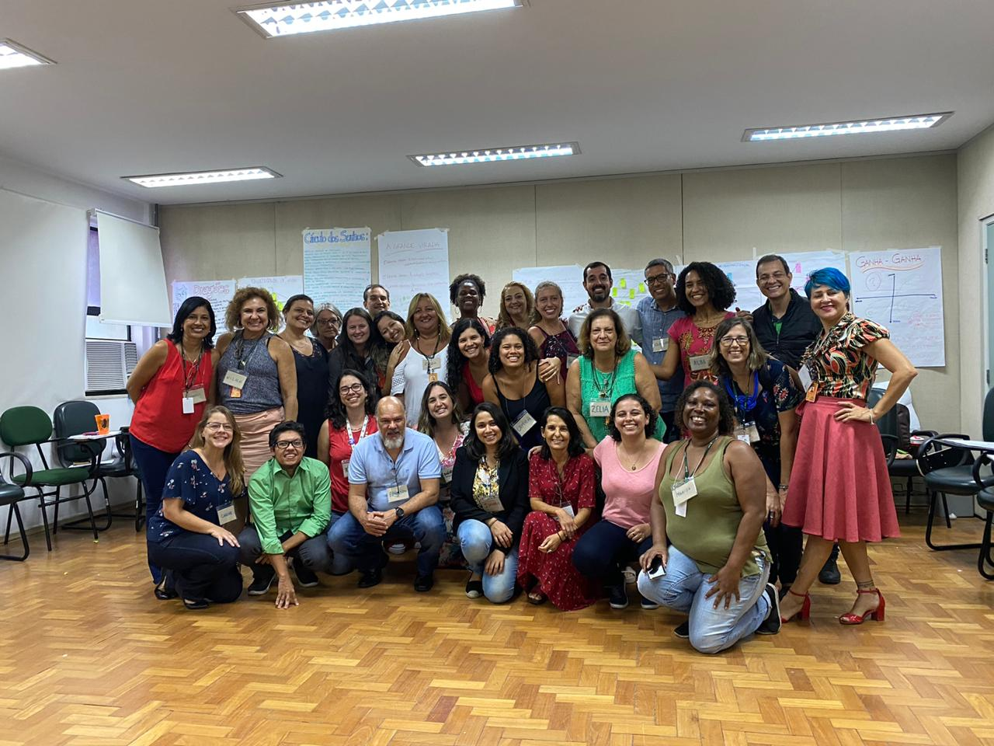
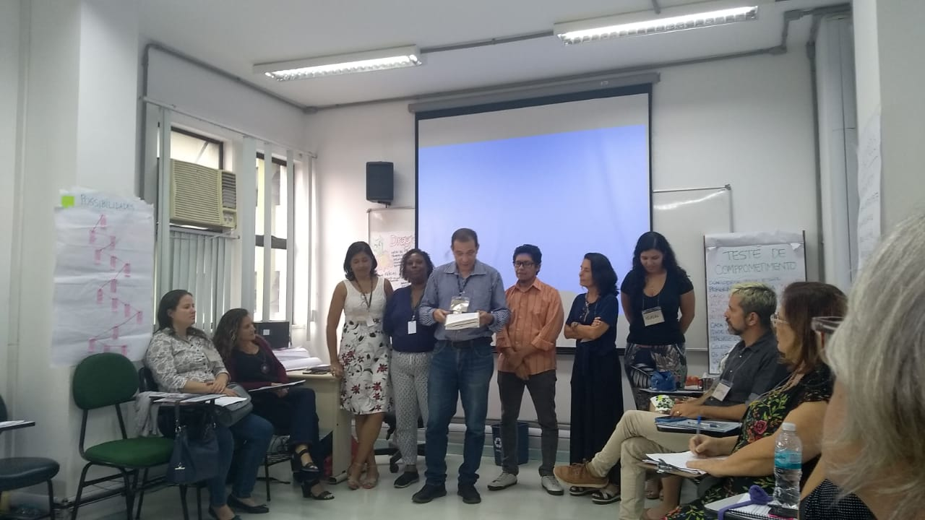
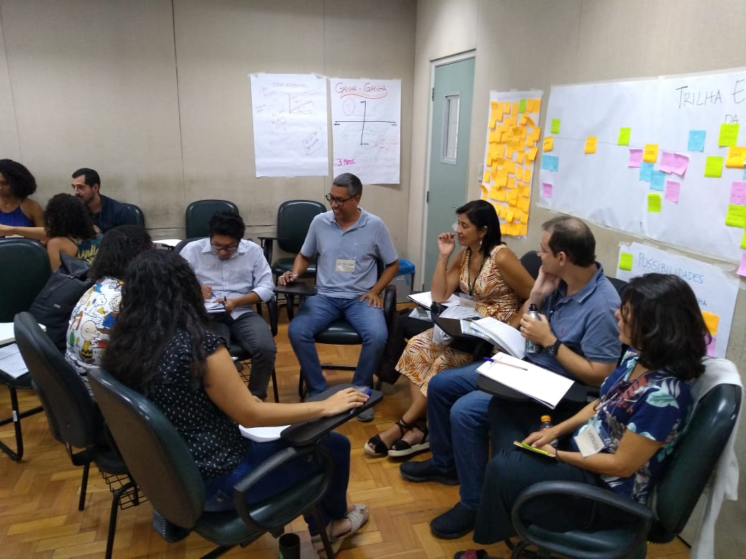

Estudos Preliminares e Gestão de Riscos nas Contratações Públicas – Turma 02 (remota) Realizado em 13 a 14.02
Facilitadores: Andre Lacerda
N° de capacitados: 14

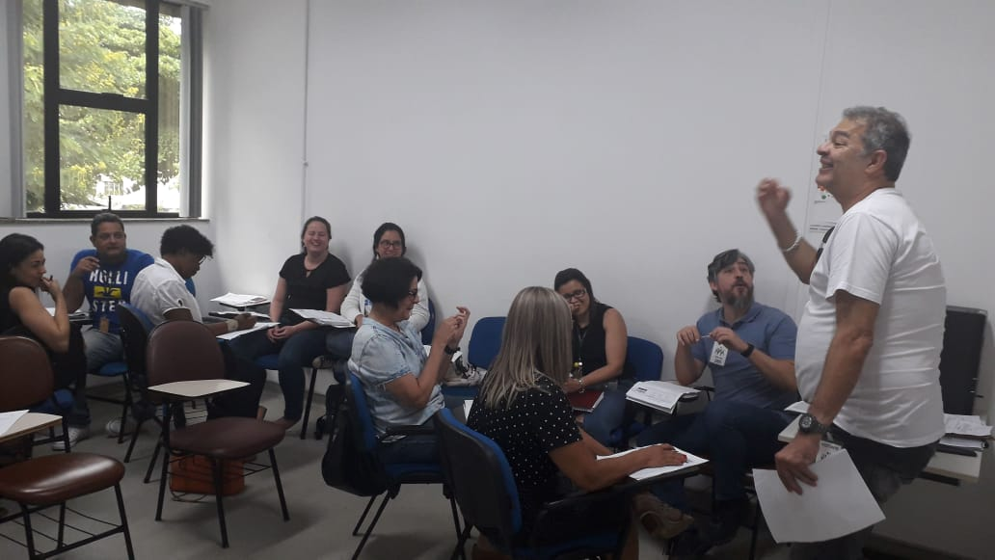
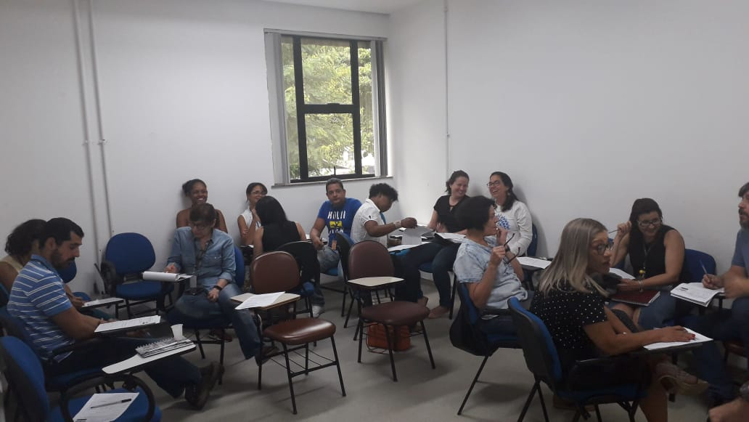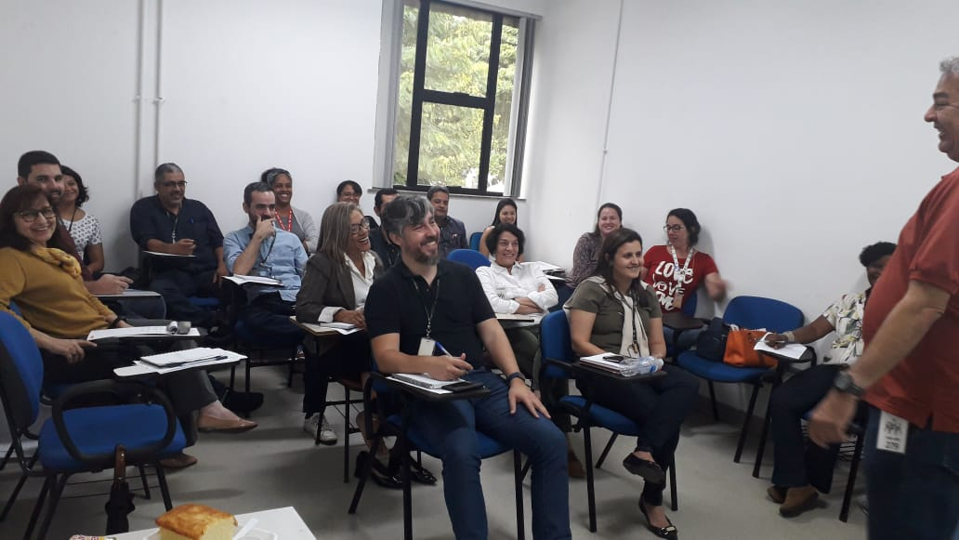

Criação Corporativa de Projetos com a Metodologia Dragon Dreaming – Turma 02 (remota)
Realizado em 23.10 a 13.11
Facilitadores: Saneamento Integral
N° de capacitados: 25

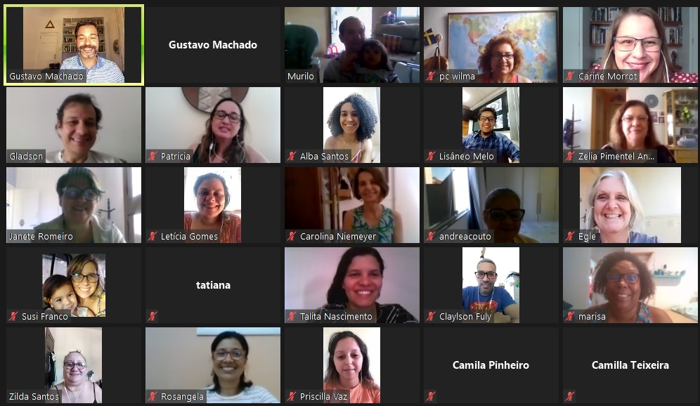

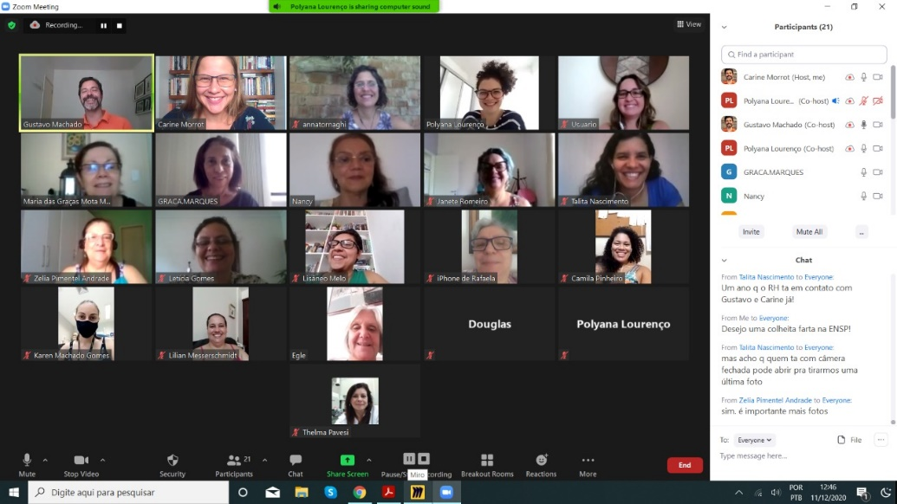

Anexo 2 – Matéria sobre o curso de Criação Corporativa de Projetos com a Metodologia Dragon Dreaming